1. **基本背景**

|  |  |
| --- | --- |
| **姓名** | **李嘉伟** |
| **专业** | **会计学** |

1. **求职去向**

|  |  |  |
| --- | --- | --- |
| **单位** | **工作岗位** | **专业** |
| **华为投资控股有限公司** | **内部审计部** | **会计学** |

1. **工作申请经历**

**3.1 简历准备 （超级简历网站）**

1. 教育背景
2. 实习经历 (实习经历以3-4段核心实习为佳,作为简历核心内容)
3. 项目经历 (低年级参考Jobready，免费的线上虚拟实习体验丰富简历）

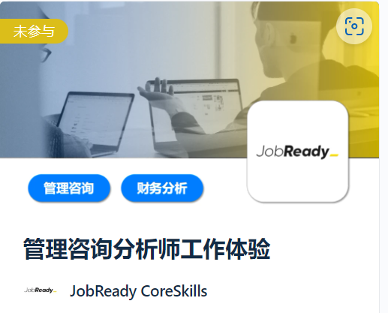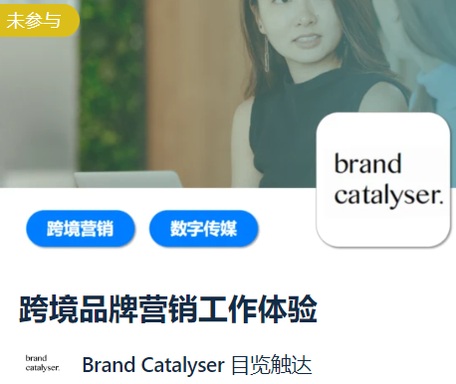

4. 校园经历( 待实习经历丰富后可以删除校园经历）

**3.2 信息获取渠道**

1. 实习僧平台获取日常实习机会：如券商研究所，投行，八大审计等实习机会。
2. 官方招聘公众号获取正式寒暑期实习机会，如华为招聘，普华永道校园，安永招聘，毕马威招聘等

**3.3 实习过程中的经历**

大学四年的实习经历如下：

2022年 毕马威华振暑期实习生（实习评定Top Performance）

2021年 毕马威华振寒假实习生 （实习评定Top Performance）

2021届 毕马威精英计划(Elite 项目)

2021年 安永华明暑期实习生

2021年 某券商研究所计算机组行研实习生

2020年 立信 TMT行业IPO项目实习生

我的实习和求职路径从大一下学期开始，当时正值疫情爆发，大一的下学期在家中线上教学中度过。当时碰巧听了一场学校组织的2016级的两位信管专业学长的求职经验分享，其中有一位去到了安永北京所的审计部。当时大一时的未来规划还是在本科毕业后出国继续读完硕士再就业，考虑到国外硕士学制短，实习不方便的问题，因此担忧如果本科期间没有足够的实习，即便读完硕士，也很难在就业市场上有一定的竞争力。因为就业更看重学生的综合求职能力，学历学校等往往只是其中一个比较重要的衡量指标而已，而商科激烈的就业竞争环境往往意味着需要多方面全面开花才能找到心仪的工作。因此，听完讲座之后，便萌生了应该尽早在本科阶段实习的想法。但是大一下的我，一没有简历，二没有经历，困难点在于如何突破第一份实习的尴尬。当时甚至在网上寻找过一些付费实习的帖子，幸运的是，当时还是足够冷静客观综合考虑了一下，现在庆幸当时没有因为焦虑而操之过急的通过付费实习的方式寻找自己的第一份实习。

那么为了让简历上有话可说，我的第一步是在网上了解到了一个网站叫做Jobready，这个网站主要是公益性地提供一些类似于管理咨询，金融营销等方面的线上虚拟实习项目体验，通过这个网站可以为没有实习经历的低年级学生提供简历上“项目经历”的内容，再配合上平时在校园的学生工作经历，一份简单的低年级学生简历就初步完成了。

有了自己的简历之后，下一步就是如何找到人生的第一份实习。当时我通过实习僧这种平台，以海投的形式，找到了天职国际，立信等会计师事务所的审计实习机会。在此处说明的是，第一份实习通过实习僧这种求职网站寻找散招的机会往往希望会比较大，因为日常实习往往不需要考察多少能力方面的问题，重点是你有充分的时间去参与到实习中来，八大审计如此，券商研究所和投行也是如此。

大二上结束的寒假去立信参与过IPO项目的审计之后，我的简历上就有了“实习经历”这一板块，在这以后，就可以尝试一下四大审计的正式寒暑期实习项目。与上面的实习不同的是，四大的审计实习项目需要在官网进行正式的网申与测评、面试。当时安永的暑期实习项目第一次允许大二学生和大三学生同时投递，毕马威的精英计划则是专门面向大二学生开放的历时两年的招聘项目。幸运的是，我在大二下学期同时得到了安永暑期审计和毕马威精英计划项目的offer。毕马威的项目是在大三大四的寒暑假参与实习与公司组织的培训项目，与安永的实习项目并不冲突，因此我在大二下结束的暑期去到安永金融组的大项目-平安集团项目实习。这次实习对我的感触是巨大的，平安金融中心是深圳的最高的地标级甲级写字楼，从87层的大玻璃平层眺望整个深圳时，对于一个大二的商科学生而言在这种地方工作是非常让人振奋的。但出入CBD的同时，也更深入的感受到了乙方审计工作的辛劳程度非同一般。

大三的寒假第一次来到毕马威，同样也是审计实习，但这次的心境却又有不同。在毕马威参与到的同样也是深圳一家行业龙头企业的年审项目。在毕马威的年审实习工作中，和同事的交流与接触更加深入，也被赋予了更多的工作任务，更深入的体会到了四大审计正式员工的工作状态。但因为和同事关系相处融洽，此时我已不想继续马上在本科毕业后就去海外读硕士，我的求职方向第一次发生了重大变化。我的目标转变成了在四大审计工作2-3年再去补充一个海外的硕士学历，然后再通过校招or社招去到更好更大的平台，例如排名前20的投行，腾讯华为等大厂财经的机会。

大三上结束在毕马威的寒假实习后，我顺利拿到了毕马威的全职实习留用offer，当时一心想要在毕业后入职毕马威，就向带我IC主管申请在大三下结束的暑期继续参与到项目的中期审阅，这样一想，算上大四寒假安排的实习，我在入职前就能凑满超过20周的在毕马威的实习时长，一来可以尝试毕马威精英计划的fast promotion直通A2的机会，二来在这一过程中也能更加专精于自己在本专业的工作经验，以备在后续的秋招中可以搏一搏，冲刺一下更好地机会。

大四上，2023届秋招正式开始，我最想去到的公司就是华为。之前就得知华为的面试分为两轮专业面和一轮业务主管面，因此在工作能力上的面试要求会远大于之前参与的任何一个四大的面试难度。如果能通过华为的简历筛选拿到华为的面试机会，我到时准备时间就会比较匆忙。因此我提早准备，在大四上学期刚开学时就开始通过知乎等平台阅读一些内部审计方面的书籍，在参加面试之前，我阅读完了《手把手教你做内部控制》、《让数字说话》等审计方面的经典书籍，并完成了一万多字的面试准备。最后，很幸运的在我充分的面试准备，以及一定的运气加成与职业匹配程度上的加成下，我顺利的通过了华为的面试。但是华为面试通过并不意味着发放offer，还需要进行录用排序，需要自己的面试成绩排名靠前才有可能轮到发放offer，最后泡池子的过程也是相当煎熬，不过幸运的是结果一切顺利。

**3.4 华为求职心得**

**大厂财经专业面+主管面**

1. 学习注册会计师课程

2. 至少拥有三段以上实习经历（券商投行、企业、事务所等）

3. 目标院校学历 （国内参考两财一贸西财中南财，留学参考港三新二）

4. 利用好小红书上的面试经验分享和总结

5. 提前准备会计专业问题，涉及三大报表勾稽关系、会计准则解释、新收入准则、新租赁准则、新金融工具准则等

6. 提前准备审计专业问题，涉及内审外审、COSO内控、审计实操、收入审计、存货与成本审计、存货跌价审计、股权合并范围、IFRS与国内会计准则切换、审计实习问题发现与解决等

7. 提前准备财管专业问题，涉及企业投融资、现金流管理，盈利能力，营运能力等财务指标分析、外汇风险管理等

8. 提前准备税法专业问题，涉及税收优惠、递延所得税、会计和税法核算方式等

9. 提前准备金融专业问题，涉及融资方法、央行货币政策、企业估值方法、国际经济形式、财务造假案例、相关经济政策等

10. 提前准备英文口语问题，例如介绍家乡、介绍专业内容、留学、喜欢的运动、你的爱好等

**4.商科学生求职路径推荐总结**

1. 一级市场中介机构：腰部(Top 20)以上投资银行、交易尽调、IPO审计等

2. 二级市场投研：券商研究所、银行理财子（浦银理财、兴银理财）等

2. 大厂财经（腾讯财经、阿里财务管培、华为财经、宝洁财务管培）

3. 股份行总行 （招商、中信、民生、兴业、渤海、浙商等）

4. 城商行总行 （宁波银行、北京银行、上海银行、成都银行等）

5. 政策行省分、四大行省分管培等

6. 家乡省属知名国企、央企省公司、二级公司的财务、投融资等

7. 管理&战略咨询公司

8. 公务员、选调、家乡事业编、高校行政